МИНИСТЕРСТВО НАУКИ И ВЫСШЕГО ОБРАЗОВАНИЯ РОССИЙСКОЙ ФЕДЕРАЦИИ

Федеральное государственное автономное образовательное учреждение высшего образования

Санкт-Петербургский национальный исследовательский университет информационных технологий, механики и оптики

Мегафакультет трансляционных информационных технологий

Факультет информационных технологий и программирования

Лабораторная работа № 05

По дисциплине «Администрирование в ОС Linux»

Выполнили студенты группы №M33091  
*Ларин Владислав Денисович*

Проверила  
*Шараева Кристина Валерьевна*

***САНКТ-ПЕТЕРБУРГ***

***2021***

1) Установка  
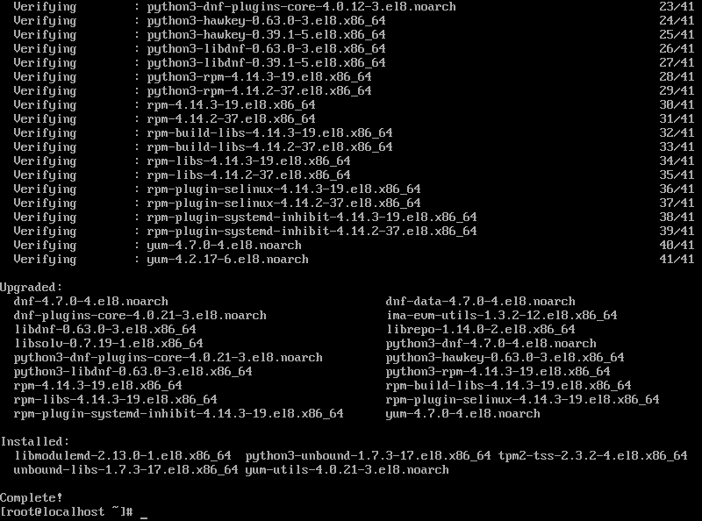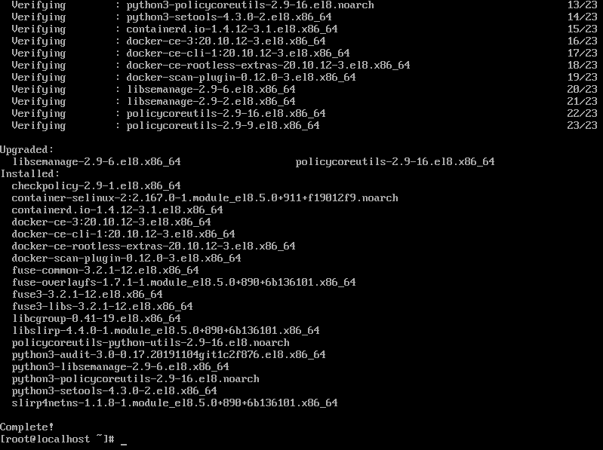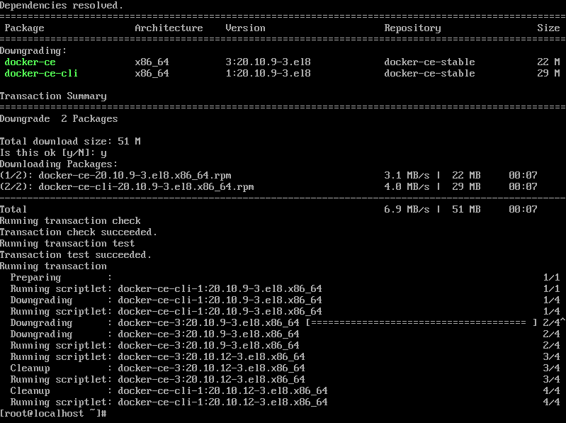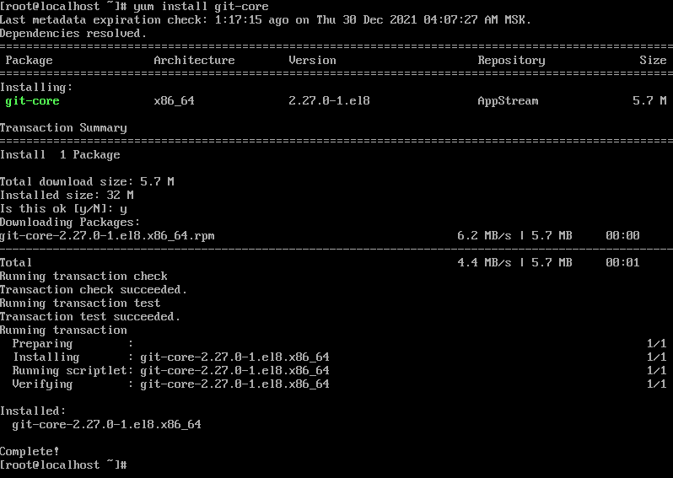

2) Тестовый запуск

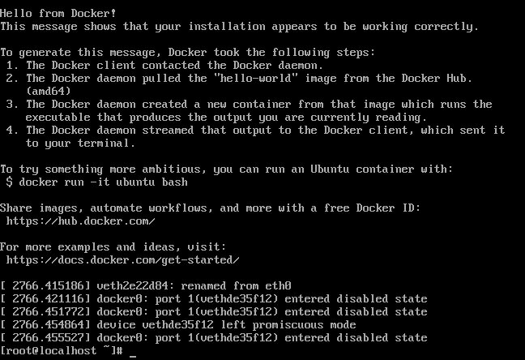

3) Клонирование репозитория

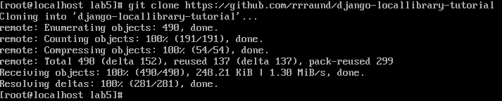

4) Создание .env

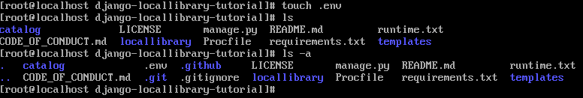



5) Настройка окружения

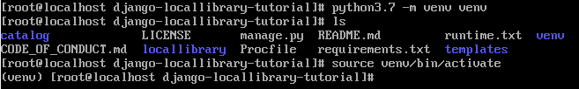

6) Установка зависимостей

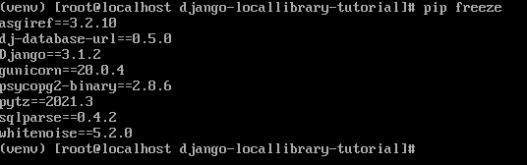

7) Развернутый проект (локально)

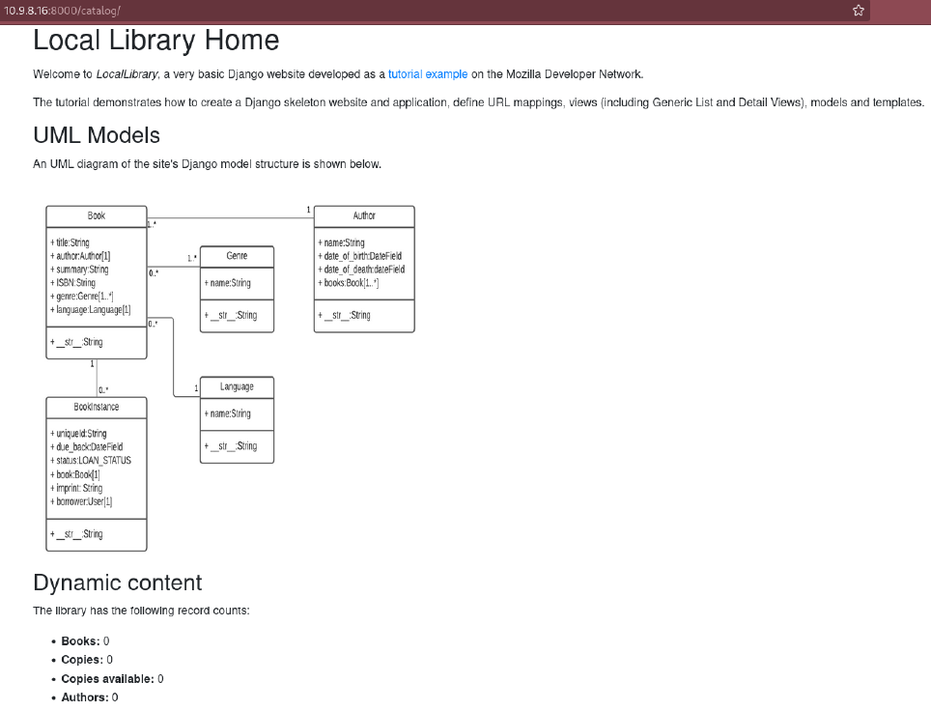

8) Создание файлов для запуска в Docker

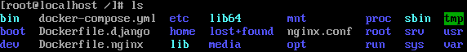

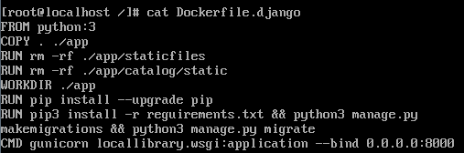



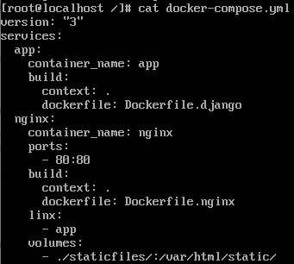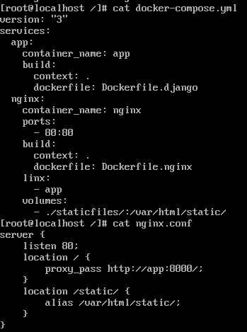

9) Файл .github/workflows/main.yml

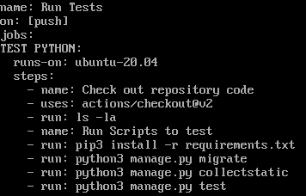

10) Репозиторий: <https://github.com/rrraund/django-locallibrary-tutorial>

